Белорусский Национальный Технический Университет

Кафедра «Инновационные процессы»

Лабораторная работа № 2.1

 «Командный язык и скрипты SHELL. Скрипты и регулярные выражения»

|  |
| --- |
| Выполнил: студент группы 42221  Мельник К.А.  Проверил:  Станкевич С.Н. |

МИНСК 2023

Цель работы:

Закрепить на практике основы работы со сценариями командной оболочки и перенаправление ввода/вывода.

Задания:

**Задание 1**

1. Написать скрипт, который записывает содержимое одного файла в другой и при этом оба файла существуют до операции. Дать два разных варианта выполнения.

Первый вариант

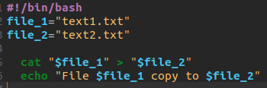

Второй вариант

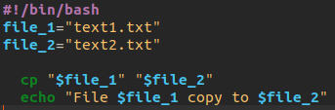

1. Найти все файлы, начинающиеся на слово script и записать их имена в файл list.txt.

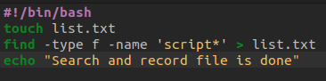

1. Написать скрипт, который проверяет, содержится ли скриптовый файл в директории, если да, то выполнить его.

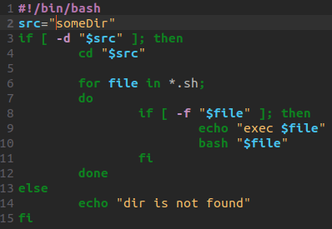

1. Написать скрипт, подсчитывающий сумму от 1 до 10.

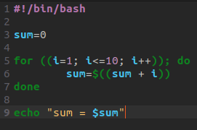

1. А какие командные интерпретаторы установлены в вашей системе? Напишите скрипт поиска местонахождения командных интерпретаторов вашей системы. Также определите какой интерпретатор используется сейчас в вашей системе?

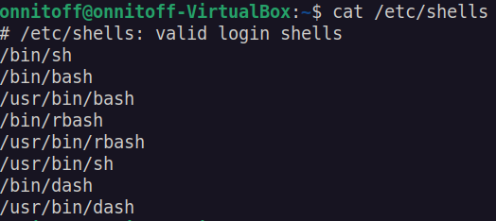



**Задание 2**

1. Используйте текст первого примера, заменить некоторые фамилии на фамилии членов вашей команды (например, Nutrina заменить на Stankewich).

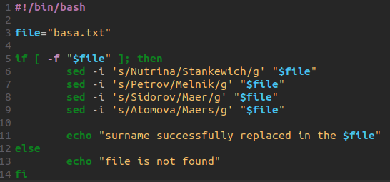

1. Отсортируйте данные файла так, чтобы он не поменял свое собственное имя. (Решение. Нужно предварительно создать промежуточный отсортированный файл t11.txt. Затем выполнить нужные команды).

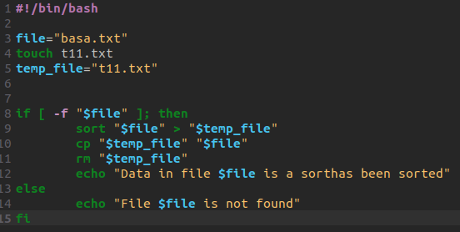

1. Подсчитайте число одинаковых слов в обоих файлах. Для подсчета числа слов в файле используйте команду: wc -w file1.

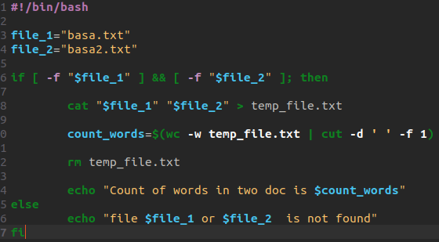

1. Написать скрипт, который создает отсортированный файл, содержащий слова из двух файлов, исключая их общую часть одинаковых слов.

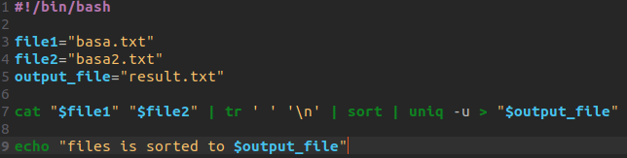

1. Вывести фамилию самого молодого человека (в файле basa.txt – это второй столбец).

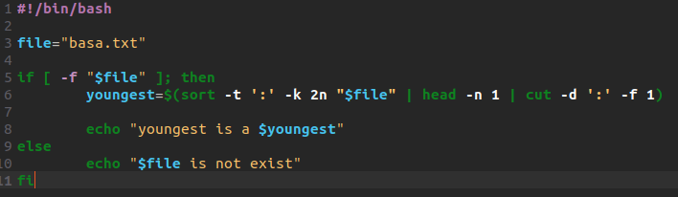

1. Вывести зарплату самого молодого человека (зарплата – третий столбец).

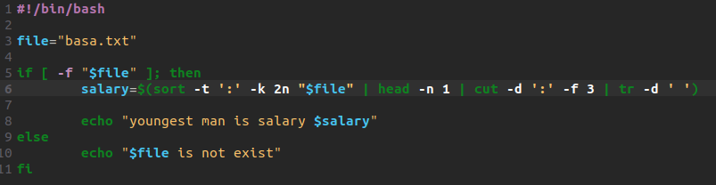

1. Вывести отсортированный список имен файлов, начальная часть имени есть script.

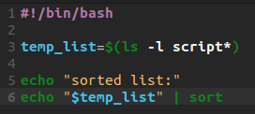

1. Написать скрипт, который в каждой строке файла оставляет только буквенные символы, а остальные символы выбрасывает.

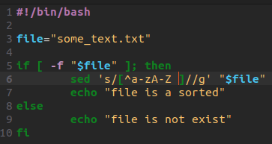

1. Вывести упорядоченный список имен файлов, в именах которых содержится символ подчеркивания, например, script_sort.

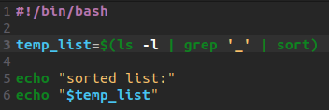

**Задание 3**

15.Напишите скрипт запуска другого скрипта.

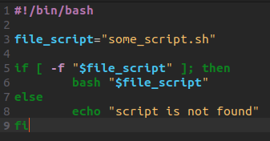

16.Расположите скрипт в одной из стантадртных директорий системы, и запустите его из домашней директории пользователя.